单定子交替极横向磁通直线振荡电机
仿真诊断报告
原理迁移合理性 仿真设置复核 推力不足原因分析
项目 | 内容
仿真模型 | my_LOM(3).aedt，best 设计，Maxwell 3D Magnetostatic
研究对象 | 单定子交替极动磁式横向磁通直线振荡电机
对比对象 | 双定子结构、双动子结构
诊断范围 | 网格、激励、永磁体极性、受力对象、气隙磁场与 Maxwell 应力
汇报时间 | 2026年10月

课题阶段汇报材料

结论先行
现有证据表明，将交替极思想迁移到该动磁式横向磁通直线振荡电机在原理上可行；当前性能不足主要来自迁移后的磁极宽度、相对位置、磁阻和饱和程度没有重新匹配。模型已经形成交替磁场，正负电流能产生方向相反且中心位置近似对称的推力，因此不支持“交替极原理完全不适用”这一判断。
判定事项 | 结论 | 关键证据
原理能否迁移 | 可以 | 两个交替磁极均产生同向净推力，磁场存在清晰正负交替
网格是否导致低推力 | 不是主因 | 局部网格减半后，±1 A平均绝对差约0.09 N，最大约0.215 N
电流方向是否错误 | 基本正确 | 中心位置±1 A应力增量为+353.1和−352.2 N/m
永磁体极性是否错误 | 原极性正确 | 反转定子永磁体后，零电流偏置升至6.93 N，推力失去对称性
主要结构问题 | 第二磁极利用不足 | 中心位置第一磁极贡献76.4%，第二磁极仅22.4%
伴随问题 | 局部饱和与反向应力 | 第二磁极约46.5%的潜在贡献被反向应力抵消

现有三种模型的永磁体体积并不相同，因此“相同永磁体用量下推力更大”应以单位永磁体推力评价。单定子交替极结构的单位永磁体推力为2.377 N/cm³，优于双动子结构的1.874 N/cm³，但低于双定子结构的2.776 N/cm³；同时其推力波动率达到11.5%，明显高于另外两种结构。

1 研究背景与问题
该设计以动磁式横向磁通直线振荡电机为基础，参考双交替极横向磁通永磁电机及双交替极横向磁通直线电机的研究思路，将原单定子拓扑改为交替极结构。预期目标是在减少或保持永磁体用量的条件下，提高平均推力并降低推力波动。
初始仿真结果未达到这一预期，因此本次诊断依次检查数值收敛、受力对象、绕组电流方向、永磁体极性、铁芯饱和、气隙法向磁密、轴向磁密以及局部 Maxwell 应力，区分原理问题与具体结构问题。

2 原理迁移的合理性

2.1 迁移后的工作原理
交替极方案在定子和动子的浅槽内布置相同极性的永磁体，未放置永磁体的铁芯区域作为交替铁极。动子往复运动时，永磁体与铁极的相对位置改变，使穿过气隙并与集中绕组交链的主磁通发生正负变化；绕组电流与这一磁链变化配合后产生轴向电磁推力。
这一迁移必须继续满足原动磁式横向磁通直线振荡电机的基本规律：主磁路应闭合、相邻有效磁极应共同产生同方向推力、两侧磁阻与有效极面积应接近，并且铁芯不能因磁通集中而大面积进入饱和。

2.2 气隙取样与坐标定义
Polyline23位于气隙中部并沿动子运动方向Z延伸。在该取样位置，Y方向近似为气隙法向，因此使用带符号的B_Y判断磁通穿过气隙的方向，使用B_Z描述轴向磁场。磁密模值Mag_B始终为正，不能用于判断N/S极和磁通换向。
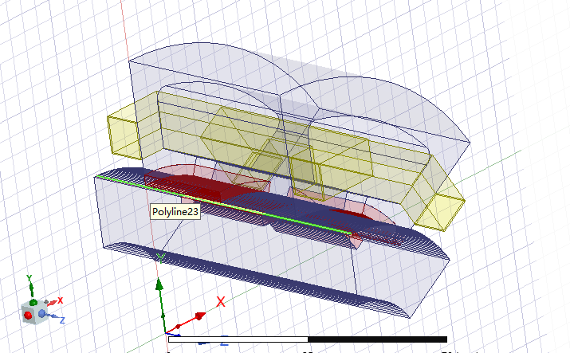
图1 气隙取样线 Polyline23 的位置

3 三种拓扑的性能对比
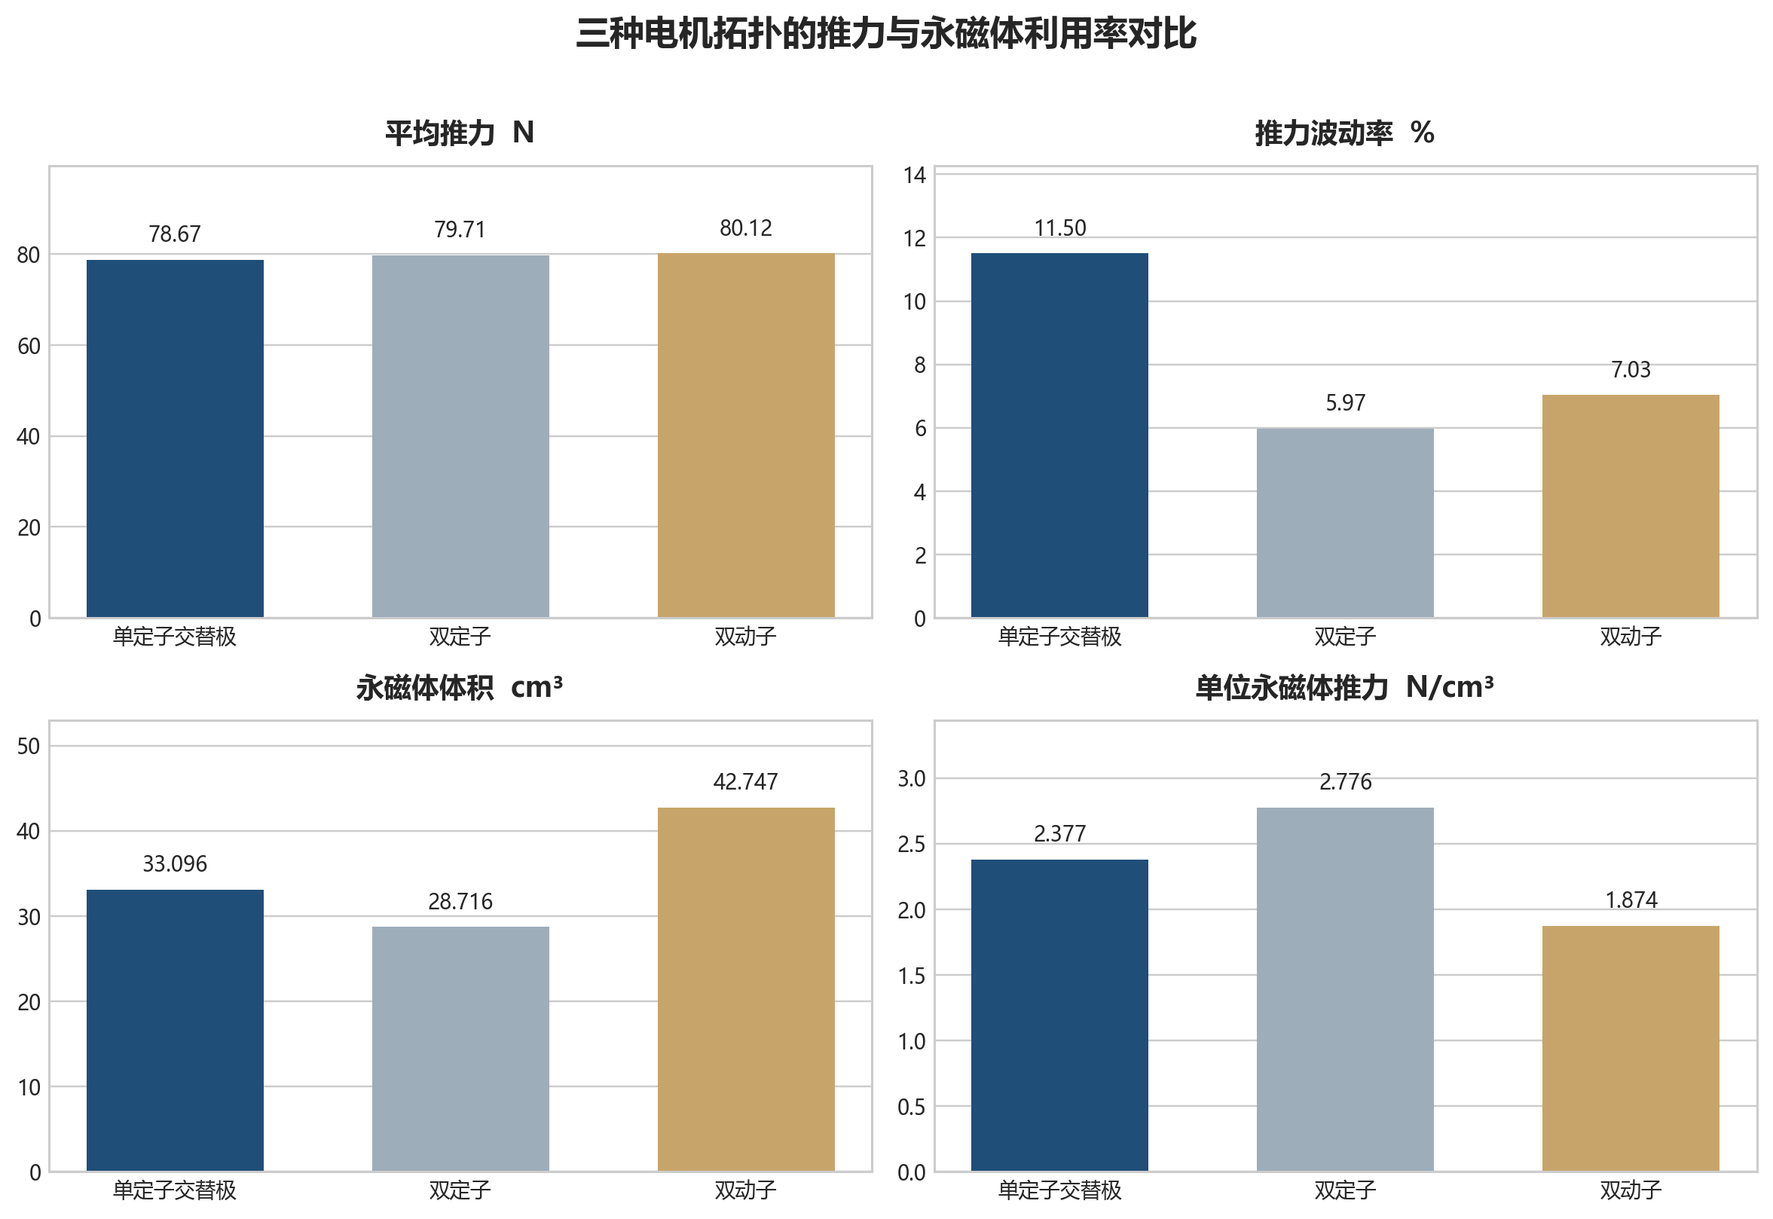
图2 三种电机拓扑的平均推力 推力波动与永磁体利用率
电机类型 | 平均推力 N | 峰峰值 N | 波动率 | 永磁体体积 cm³ | 单位推力 N/cm³
单定子交替极 | 78.667 | 9.067 | 11.50% | 33.096 | 2.377
双定子 | 79.713 | 4.760 | 5.97% | 28.716 | 2.776
双动子 | 80.119 | 5.633 | 7.03% | 42.747 | 1.874

与双定子结构相比，单定子交替极结构的平均推力低1.31%，永磁体体积反而高15.25%，单位永磁体推力低14.37%，波动率由5.97%上升到11.50%。因此相对于双定子结构，当前方案尚未实现论文中所期望的永磁体利用率提升。
与双动子结构相比，单定子交替极结构的平均推力低1.81%，但永磁体体积减少22.58%，单位永磁体推力提高26.84%。这说明交替极方案已经表现出一定的永磁体节省价值，只是磁路和推力波动尚未优化到位。

4 仿真设置排查

4.1 推力与电流的对称性
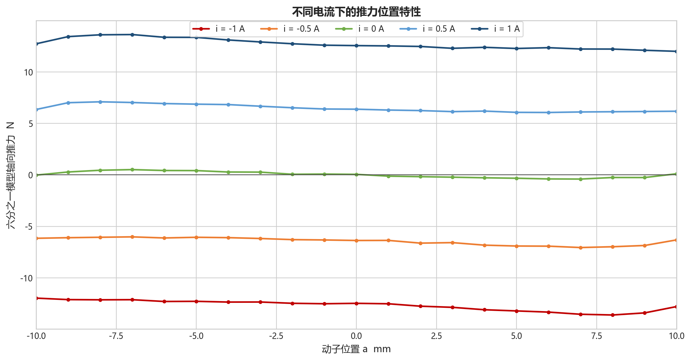
图3 六分之一模型在不同电流下的推力位置特性
电流 A | 平均推力 N | 最小值 N | 最大值 N | 峰峰值 N
-1 | -12.678 | -13.610 | -11.972 | 1.638
-0.5 | -6.442 | -7.060 | -6.023 | 1.037
0 | 0.018 | -0.409 | 0.509 | 0.918
0.5 | 6.456 | 6.056 | 7.093 | 1.037
1 | 12.702 | 11.993 | 13.623 | 1.630

±1 A时平均推力分别为−12.678 N和+12.702 N，0 A时平均值仅0.018 N。推力与电流方向和幅值基本对应，说明绕组激励和推力方向没有明显错误。该曲线来自六分之一模型，不能与表中整机约78.7 N直接混为同一口径。

4.2 网格收敛性
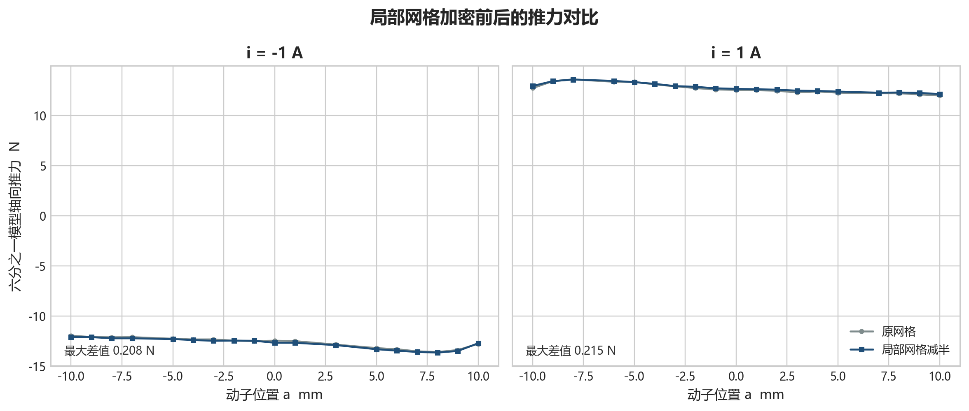
图4 两个气隙及极尖等部位局部网格减半前后的推力对比
局部网格尺寸减半并将自适应误差收紧后，±1 A工况的平均绝对差约0.09 N，相对于约12.7 N的推力仅0.7%～0.8%；最大差约0.215 N。网格变化不足以解释当前拓扑与目标性能之间的差距。

4.3 永磁体极性与受力对象
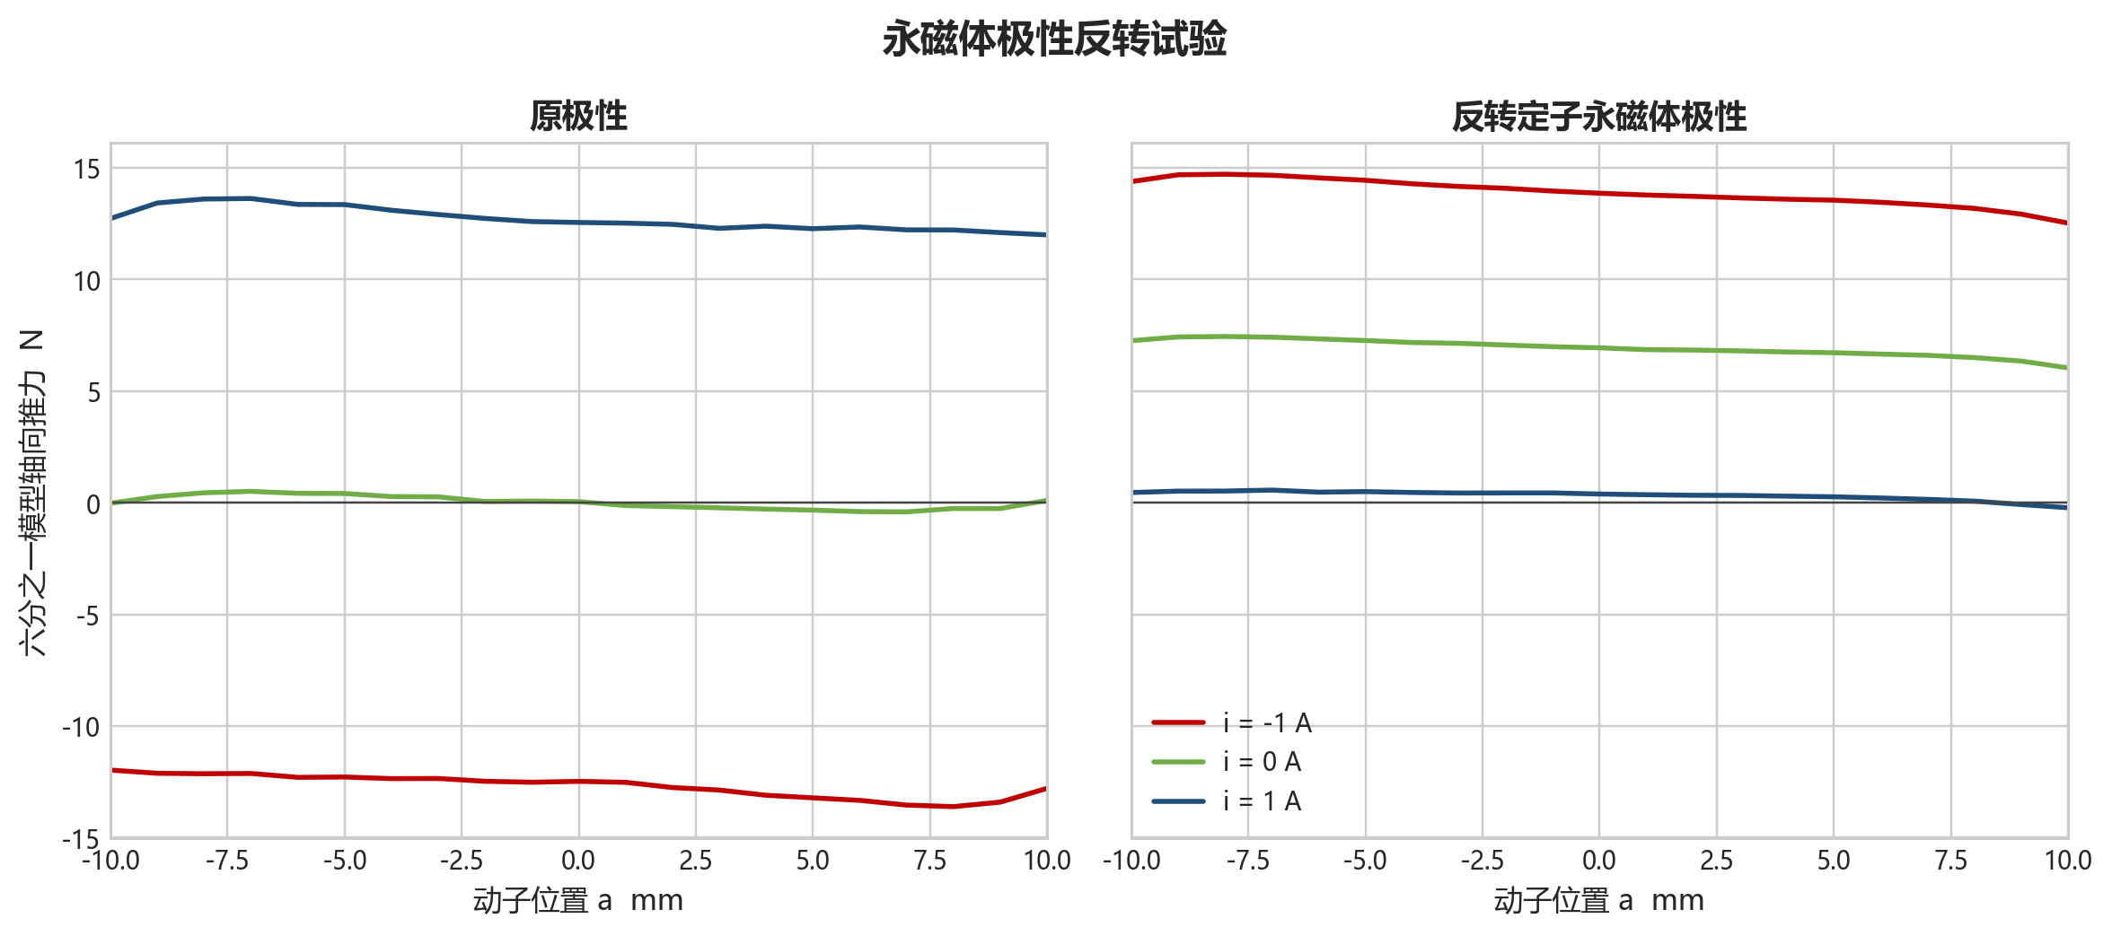
图5 原极性与反转定子永磁体极性的推力对比
原极性下，零电流平均推力接近0，正负电流结果近似反对称。反转定子永磁体后，0 A平均推力变为6.93 N，−1 A平均推力为+13.88 N，而+1 A平均推力仅+0.33 N，产生明显偏置。因此原模型中定子与动子永磁体保持同极性配置是正确的。
受力对象必须包含完整运动组件。仅选永磁体对象时，计算结果在−837.8～+699.7 N之间大幅变化，这是运动组件内部磁力未相互抵消造成的局部物体力，不能作为输出推力。后续评价均采用完整动子组 Force_move。

5 气隙磁场与铁芯饱和

5.1 零电流气隙法向磁密
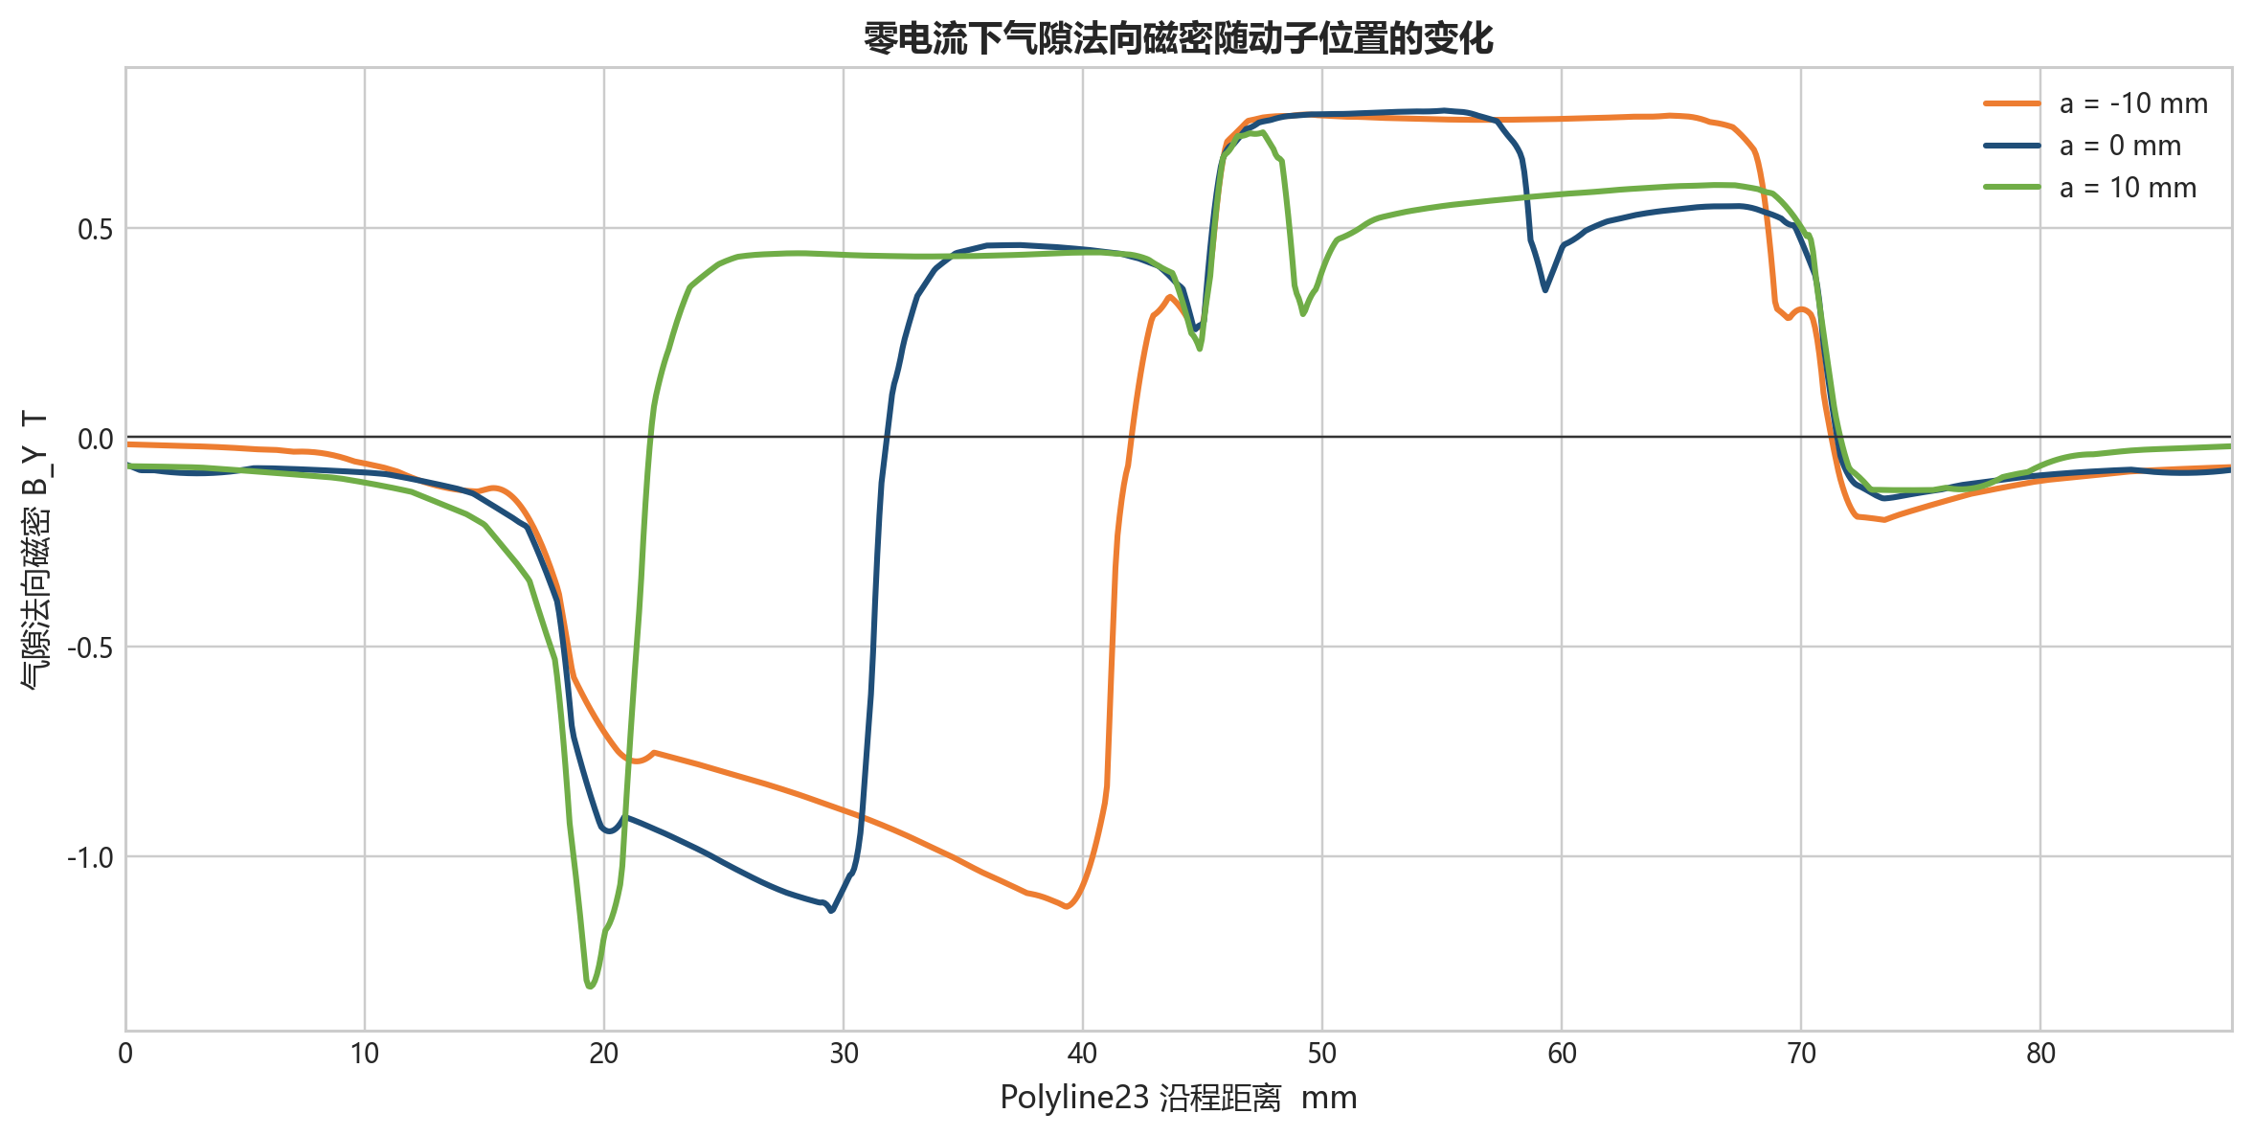
图6 零电流下气隙法向磁密B_Y随动子位置的变化
动子位置 mm | B_Y RMS T | 正负积分比 | 第一换向点 mm | 第二换向点 mm | 非线性误差占电流磁场
-10 | 0.608 | 0.80 | 42.06 | 71.28 | 14.7%
0 | 0.543 | 1.31 | 31.86 | 71.54 | 9.5%
10 | 0.434 | 3.27 | 22.00 | 71.63 | 11.3%

动子从−10 mm移动到+10 mm时，第一换向点由42.06 mm移动到22.00 mm，基本随动子移动；第二换向点始终停留在约71.5 mm。正负磁密积分比则由0.80增至3.27，说明两个磁极的有效极宽和磁通分配随行程显著改变，磁场图样没有作为一组均衡的交替磁极整体工作。

5.2 电流作用与铁芯非线性
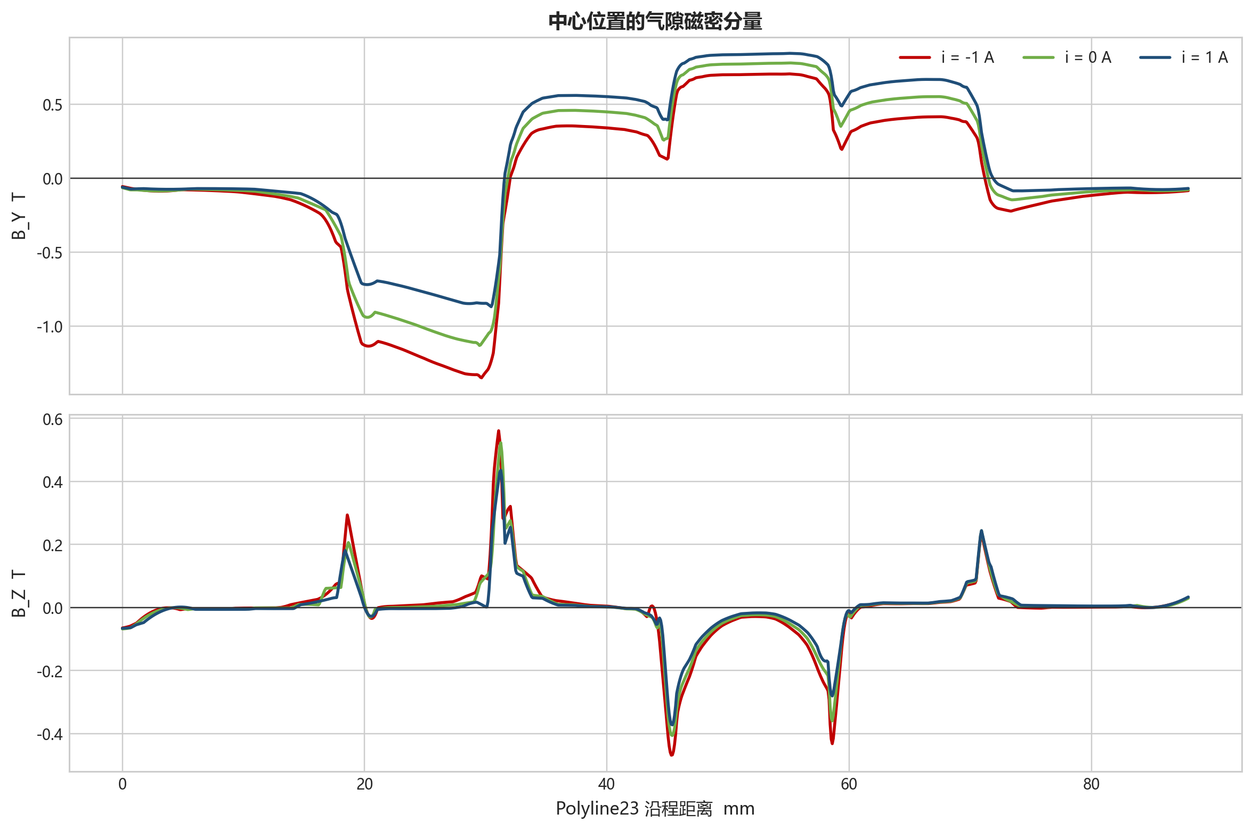
图7 中心位置在−1 A 0 A和+1 A下的B_Y与B_Z
在三个位置，利用B_Y(+1)与B_Y(−1)的半差得到的电流磁场RMS约为0.099～0.112 T。零电流曲线与正负电流平均曲线之间仍存在约9.5%～14.7%的相对误差，说明局部材料非线性已经影响负责产生推力的增量磁场。
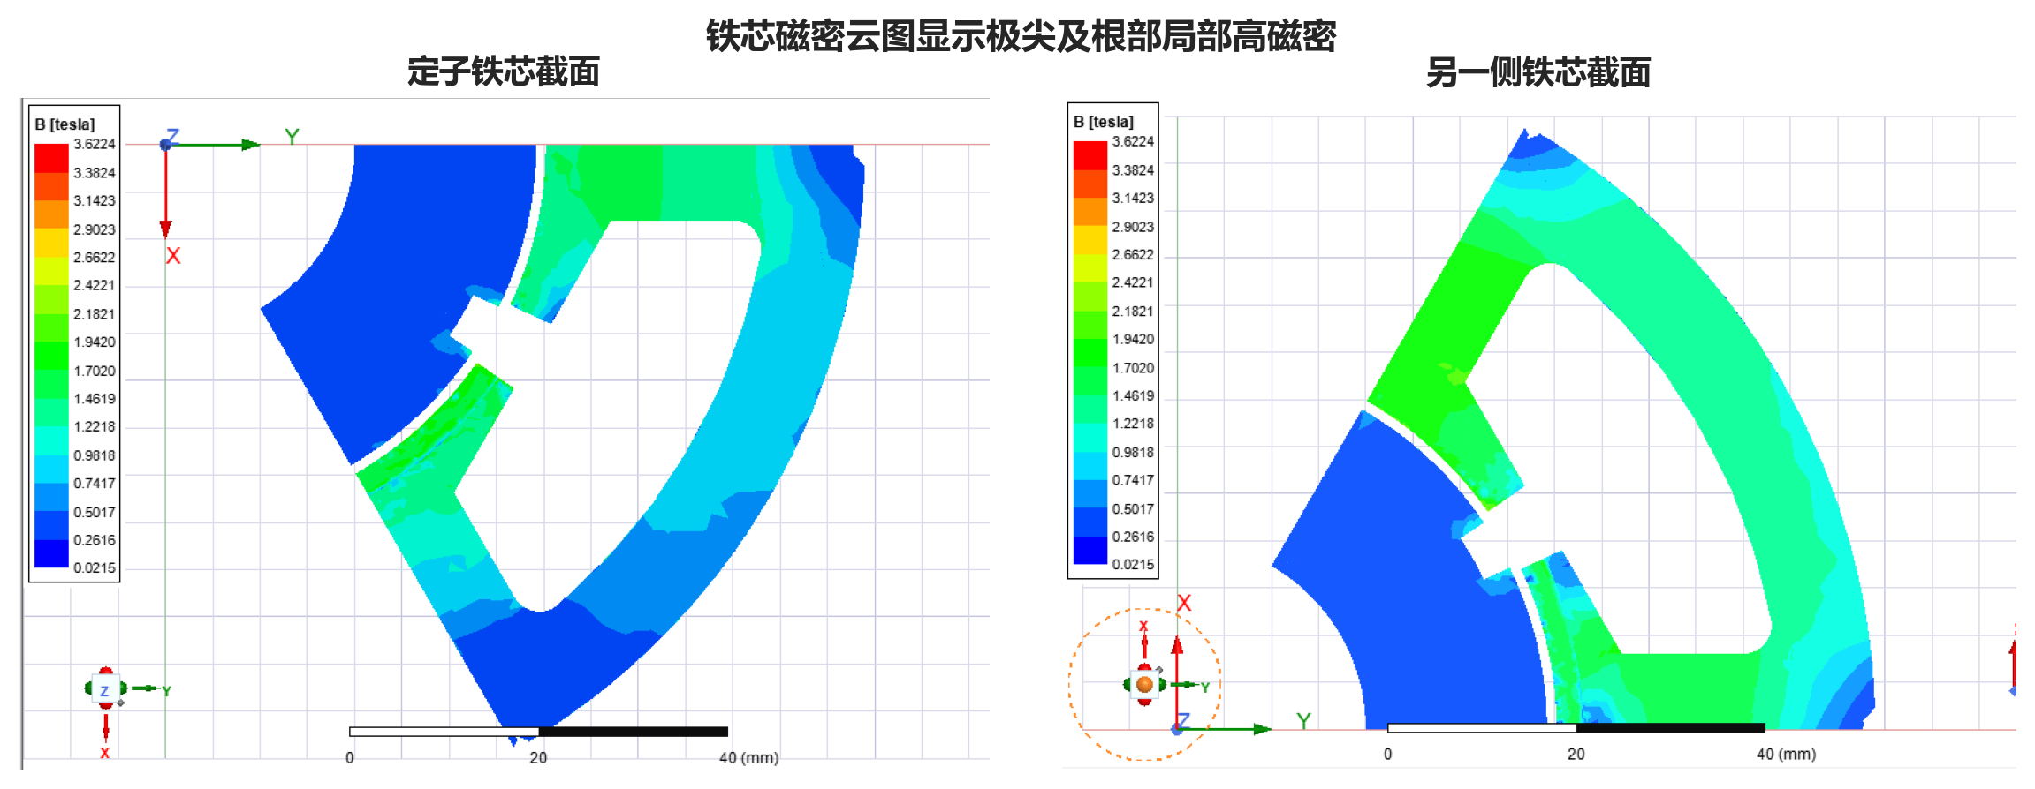
图8 铁芯磁密云图中的极尖和根部局部高磁密区域
云图中较大区域处于约1.7～2.2 T，极尖附近出现更高峰值。孤立尖角上的3 T以上峰值可能包含几何奇异性，但连续高磁密区域与B_Y叠加误差相互印证，说明极尖和根部截面积不足，磁通集中后进入饱和。

6 Maxwell 应力分解与推力不足机理
在Polyline23所在位置，气隙法向近似为Y方向，动子运动方向为Z方向，因此局部轴向 Maxwell 应力可写为：
t_Z = B_Y B_Z / μ₀
沿气隙线积分后的单位为N/m，表示单位周向宽度上的轴向作用。该结果用于比较局部贡献；整机最终推力仍以Maxwell对完整动子组的三维力报告为准。
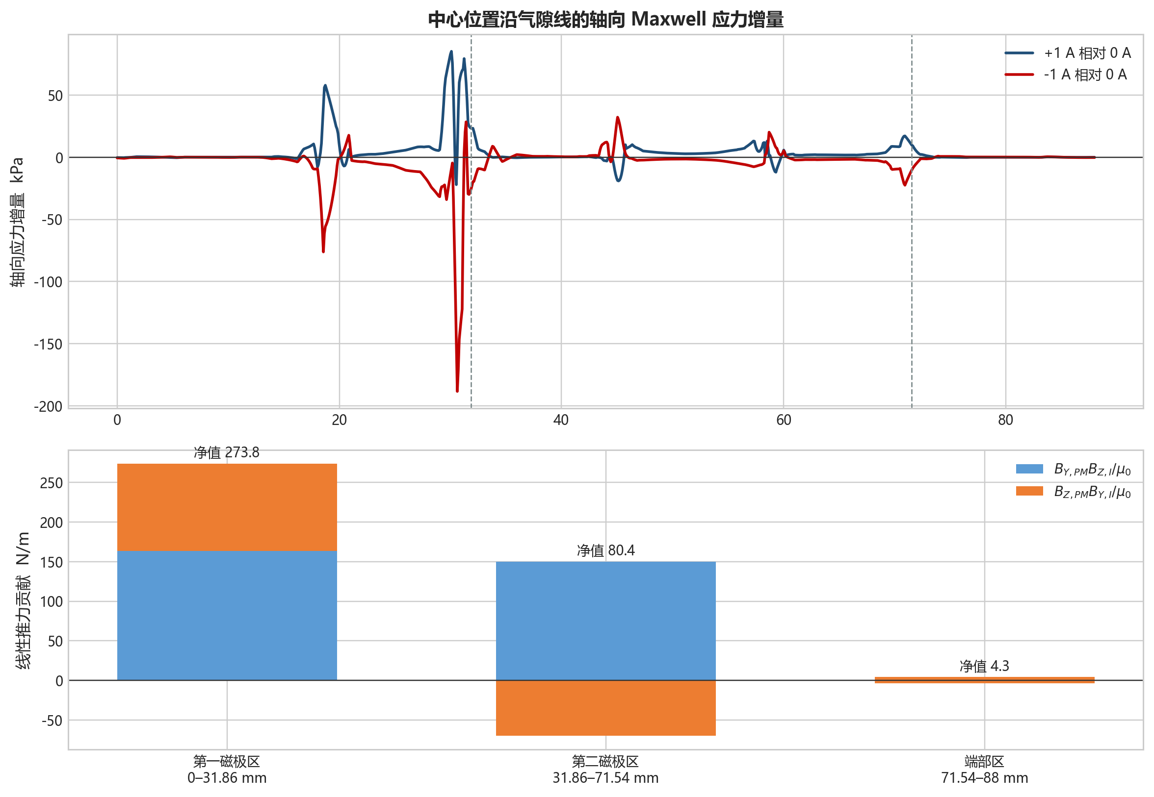
图9 中心位置的轴向应力增量及三个磁场区域的线性推力贡献
动子位置 mm | −1 A增量 N/m | −1 A抵消比例 | +1 A增量 N/m | +1 A抵消比例
-10 | -308.6 | 26.3% | 404.8 | 19.1%
0 | -352.2 | 28.7% | 353.1 | 15.0%
10 | -356.0 | 30.0% | 427.1 | 10.6%

6.1 中心位置的磁极贡献
区域 | B_Y,PM×B_Z,I N/m | B_Z,PM×B_Y,I N/m | 净贡献 N/m | 净贡献占比
第一磁极区 | 163.8 | 110.0 | 273.8 | 76.4%
第二磁极区 | 150.2 | -69.8 | 80.4 | 22.4%
端部区 | -3.7 | 8.1 | 4.3 | 1.2%

第一磁极区贡献273.8 N/m，占总线性贡献的76.4%。第二磁极区的B_Y,PM×B_Z,I项本可贡献150.2 N/m，但B_Z,PM×B_Y,I项产生−69.8 N/m的反向作用，抵消约46.5%，最终净贡献仅80.4 N/m。第三端部区几乎不产生有效推力。
因此当前结构并非两个交替磁极等效共同工作，而是一个主工作极承担大部分推力，另一个磁极同时受到磁通偏弱、边缘轴向漏磁和反向应力抵消。该结果能够直接解释平均推力提升有限且波动率偏高。

7 原理问题与仿真问题的最终判定
候选原因 | 证据判断 | 处理意见
交替极无法用于该电机 | 不支持。两个磁极均有同向净推力贡献 | 保留交替极总体方案
网格不足 | 不支持。加密前后差异小于约1% | 维持当前网格准则
线圈电流方向错误 | 不支持。±1 A中心结果高度对称 | 维持现有激励方向
永磁体极性错误 | 不支持。反转后偏置与波动恶化 | 维持原同极性配置
铁芯局部饱和 | 支持。云图与非线性误差一致 | 增加极尖和根部有效截面积
两个磁极磁阻和极宽失配 | 强支持。贡献比例76.4%对22.4% | 优先优化第二磁极及过渡边缘
边缘漏磁导致反向应力 | 强支持。第二磁极反向项−69.8 N/m | 调整极边位置和极靴形状

8 下一阶段优化方案

8.1 第一轮结构扫描
在永磁体厚度和总体积保持不变的条件下，优先改变铁极和极尖，不先增加永磁体。建议对下列变量进行单因素粗扫：
变量 | 建议水平 | 观察指标 | 目的
第二磁极轴向宽度 | −20% −10% 0 +10% +20% | 第二磁极贡献占比 | 提高弱磁极有效作用
第二磁极相对轴向位置 | 以当前值为中心，±2.5和±5 mm | B_Y换向点和反向应力 | 使极边与主磁场过渡区对齐
极尖与根部截面积 | 当前值、+10%、+20% | 连续高磁密面积和非线性误差 | 降低局部饱和
极边倒角或圆角 | 小、中、较大三档 | B_Z尖峰和应力抵消 | 减少边缘轴向漏磁

8.2 每个候选结构的判据
- 先计算a=0 mm、i=−1、0、+1 A，快速评价第二磁极贡献和反向应力。
- 保留第二磁极贡献占比不低于35%且局部抵消比例低于20%的方案。
- 对入选方案计算a=−10～+10 mm的完整推力曲线，评价平均推力、峰峰值和波动率。
- 在永磁体总体积不增加的条件下，与双定子结构比较单位永磁体推力。
- 最终在两个气隙的中间圆柱面上进行完整面积Maxwell应力积分，确认一维采样线的结论。

8.3 建议的阶段目标
指标 | 当前值 | 第一阶段目标
第二磁极净贡献占比 | 22.4% | 至少35%～45%
第二磁极反向项占潜在贡献 | 约46.5% | 低于20%
整机推力波动率 | 11.5% | 先降至7%以内
单位永磁体推力 | 2.377 N/cm³ | 接近或超过2.776 N/cm³
铁芯连续高磁密区域 | 局部约1.7～2.2 T | 缩小超过材料拐点的有效面积

9 汇报结论
本次排查已经从网格、激励、极性、受力对象和气隙磁场多个角度排除了主要设置错误。单定子交替极结构能够建立交替气隙磁场，正负电流也能产生方向相反的轴向推力，因此原理迁移成立。
当前性能不及预期的直接原因是磁极利用不均：第一磁极贡献约76%，第二磁极仅约22%；第二磁极内部还有约46.5%的潜在作用被反向应力抵消。同时极尖和根部局部饱和，使电流增磁和去磁不完全对称。下一阶段应保持永磁体用量不增加，重点优化第二磁极宽度、相对位置、极尖截面积和极边形状。
完成上述优化后，再用完整三维气隙面积应力积分和整机推力曲线验证。只有当平均推力、波动率和单位永磁体推力同时改善时，才能证明交替极结构在该振荡电机上的迁移取得实质效果。

依据材料
- 杨小宝：《双交替极横向磁通永磁电机的基础研究》。
- 罗俊：《双交替极横向磁通直线电机的优化与设计》。
- 《动磁式横向磁通直线振荡电机推力特性分析》。
- 《A直线压缩机用横向磁通永磁直线振荡电机》。
- 项目模型：my_LOM(3).aedt，best设计。
- 原理说明：opt_single_stator.docx。
- 性能对比：推力对比.docx。
- 仿真数据：IC=5.csv、mesh_cheack.csv、pole_S.csv、F_move_PM.csv、BY(3).csv、BZ.csv。

